ЧИСЛЕННЫЙ АНАЛИЗ ЭФФЕКТИВНЫХ УПРУГИХ СВОЙСТВ МАТЕРИАЛА КИРПИЧНОЙ КЛАДКИ

Кашеварова Г.Г., Труфанов Н.А.

Пермский государственный технический университет, г. Пермь, Россия

РЕЗЮМЕ

Представлены результаты численного определения эффективных упругих свойств материала кирпичной кладки. Исследовано отличие упругих характеристик кирпичной кладки в разных направлениях в зависимости от соотношения свойств кирпича и раствора. Решена задача по определению допустимого интервала сдвига слоев кладки и задача об изгибе кирпичной стены, с учетом ортотропии свойств материала кладки при разных соотношениях упругих характеристик кирпича раствора и арматуры, и показано в каких случаях следует учитывать ортотропию свойств материала кладки, а когда материал можно считать изотропным.

1. ВВЕДЕНИЕ

Кирпич и керамические камни – самые распространенные стеновые материалы применяемые в жилых, гражданских и промышленных зданиях. Необходимость прогнозирования механического поведения кирпичной кладки в элементах строительных конструкций в условиях сложного напряженного состояния, обусловленного, в частности, неравномерными осадками зданий, требуют развития моделей и методов решения задач механики деформируемых сред, в том числе на базе современных представлений механики композиционных материалов. В настоящее время вопросы прочности каменной кладки при сложном напряженном состоянии практически не нашли отражения ни в нормах РФ, ни в нормах зарубежных стран. Кирпичная (каменная) кладка – монолитный неоднородный материал, состоящий из камней и швов, заполненных раствором, в некоторых случаях кладка может армироваться стальными сетками. Кладка кирпича может производиться по-разному (многорядная, цепная), а кирпичи могут быть при этом сплошными, пустотелыми и дырчатыми. Таким образом, кирпичная кладка состоит из чередующихся объемов веществ с различными свойствами. Неоднородность структуры кирпичной кладки и ее периодичность предопределяют возможную анизотропию ее свойств и позволяют отнести ее к классу композиционных материалов. При этом характерные объемы однородного вещества много меньше размеров самой конструкции, но таковы, что внутри неоднородности поведение материала можно описывать уравнениями механики. Обычно принимается, что на поверхности контакта кирпича и раствора выполняются условия непрерывности перемещений и деформаций. В таких случаях удобно свести задачу к однородной изотропной или анизотропной среде, наделенной эффективными характеристиками, например, в упругом случае, эффективными модулями упругости и коэффициентами Пуассона.
2. ОПРЕДЕЛЕНИЕ КОЭФФИЦИЕНТА СДВИГА СЛОЕВ КЛАДКИ

Для обеспечения монолитности и прочности кирпичной (каменной) кладки вертикальные швы кладки в чередующихся слоях должны перекрываться целыми кирпичами. Требуется определить оптимальные границы сдвига одного слоя относительно другого или коэффициент сдвига k_{сдв}, который представляет собой отношение длины перекрытой зоны к длине кирпича. Расчетная схема фрагмента стены показана на рис.1. В ней можно выделить элемент периодичности, состоящий из четырех кирпичей в двух рядах с перевязкой швов. Решалась краевая задача нагружения фрагмента стены, составленного из элементов периодичности, к верхней грани которой прикладывалось распределенное равномерно сжимающее усилие q, и выполнялся расчет интенсивности напряжений при различных коэффициентах сдвига слоев в пределах интервала 0,025 - 0.975.
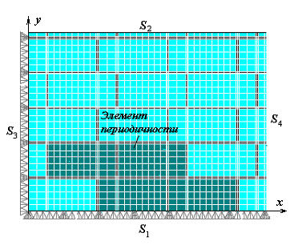
Рис.1. Фрагмент кирпичной стены.

Математическая модель задачи в рамках трехмерной линейной теории упругости представлена системой дифференциальных уравнений с граничными условиями:
- уравнения равновесия
$\text{div \{}\hat{σ}(\vec{x})=0$, $\vec{x}∈V$, (2.1)
- геометрические соотношения Коши
$\hat{ε}(\vec{х})=1/2(∇\vec{u}(\vec{x})+(∇\vec{u}(\vec{x}))^{T})$, $\vec{x}∈V$ (2.2)
- определяющие соотношения
$\hat{σ}(\vec{x})=\hat{С}(\vec{x})⋅\hat{ε}(\vec{x})$, (2.3)
где $\hat{С}$ - тензор 4-го ранга постоянных упругости, $δ_{\text{ij}}$ - символ Кронекера; компоненты тензора постоянных упругости для изотропного линейно упругого материала равны
$С_{\text{ijkl}}={\text{λδ}}_{\text{ij}}δ_{\text{kl}}+μ(δ_{\text{ik}}δ_{\text{jl}}+δ_{\text{il}}δ_{\text{jk}})$, i, j, k, l = 1,2,3 (2.4)
- граничные условия
$\begin{aligned}\left.\vec{u}(\vec{x})=0\begin{matrix} & \vec{x}∈S_{1}; & \end{matrix}u_{x}(\vec{x})=0\begin{matrix} & \vec{x}∈S_{3}; & \end{matrix} | \right\}\end{aligned}$ (2.5)
где $\hat{σ}\left(\vec{x}\right)$, $\hat{ε}\left(\vec{x}\right)$ - тензоры напряжений и деформаций; $\vec{u}(\vec{x})$- вектор перемещений; u₀ – перемещения, постоянные по всей грани S₄; V - область, занятая упругим материалом, с границами S₁, S₂, S₃, S₄.
Решение задачи проводилось численно методом конечных элементов [1-4]. Разбиение на конечные элементы производится так, чтобы границы элементов попадали на границы разделов раствор-кирпич; в каждом конечном элементе упругие свойства однородны и изотропны и соответствуют свойствам кирпича или раствора. Проведенные численные эксперименты показали, что включение в расчетную схему разного количества элементов периодичности (от двух до восьми) практически не влияет на результаты.
График зависимости максимальной интенсивности тензора напряжений в кладке от коэффициента k_{сдв} (при q=100 Па) показан на рис.2.
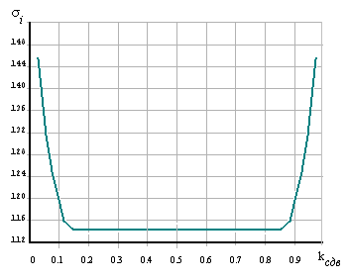
Рис.2. График зависимости интенсивности напряжений в кладке от коэффициента сдвига слоев.

Видно, что при строительстве кирпичной стены не имеет существенного значения, насколько сдвинуты слои кладки относительно друг друга, если коэффициент сдвига слоев находится в пределах интервала 0,125 - 0.875. Отличие в значениях максимальных напряжений в этом случае не превышает 2,7%.

3. ЭФФЕКТИВНЫЕ СВОЙСТВА МАТЕРИАЛА КИРПИЧНОЙ КЛАДКИ

Для определения эффективных свойств материала кирпичной кладки выбран элемент периодичности кладки в два кирпича, один ряд – ложковый, другой – тычковый (рис.3). Кирпичи в элементе расположены так, чтобы соблюдалась перевязка швов с коэффициентом сдвига k_{сдв}=0,7.
Для определения эффективных модулей упругости и коэффициентов Пуассона методом конечных элементов решались три краевые задачи определения трехмерного напряженного состояния элемента периодичности, описываемые уравнениями (2.1), (2.2), (2.3), в которых последовательно по направлениям осей х, у и z прикладывались перемещения $u_{0i}$ (i=x,y,z). Противоположная плоскость элемента при этом закреплялась по соответствующей координате, а вдоль других осей: одна плоскость закреплялась по соответствующему направлению, а на узлы противоположной стороны накладывалось условие – перемещения по всей грани одинаковы.
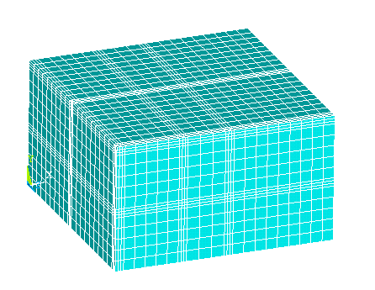
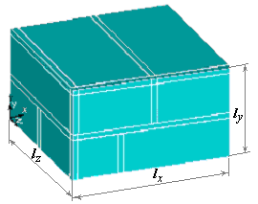
а) б)
Рис.3. Объемный элемент периодичности кирпичной кладки.

Таким образом, граничные условия при кинематическом воздействии вдоль оси х имеют вид
$u_{x}(\vec{x})=u_{0x}$, при x=l_{x}; $u_{x}(\vec{x})=0$, при x=0;
$u_{y}(\vec{x})=0$, при y=0; $u_{y}(\vec{x})=u_{\text{const}}^{(у)}$, при y=l_{y};
$u_{z}(\vec{x})=0$, при z=0; $u_{z}(\vec{x})=u_{\text{const}}^{(z)}$ при z=l_{z}.
Аналогично можно записать граничные условия при перемещениях $u_{0}$ вдоль осей y и z.
При решении использовались объемные восьмиузловые лагранжевы конечные элементы в виде прямоугольного параллелепипеда с выделением структурных элементов – кирпича и раствора (рис.3б). Общее число степеней свободы элемента периодичности - 34425.
В результате численных экспериментов определялись модули упругости и коэффициенты Пуассона по направлениям главных осей координат по формулам
$E_{х}^{\text{эф}}=\frac{\left\langle σ_{\text{хх}}\right\rangle }{ε_{\text{хх}}^{0}};$ $ν_{\text{ху}}=−\frac{ε_{\text{уу}}^{0}E_{х}^{\text{эф}}}{\left\langle σ_{\text{хх}}\right\rangle }$; $ν_{\text{xz}}=−\frac{ε_{\text{zz}}^{0}E_{х}^{\text{эф}}}{\left\langle σ_{\text{хх}}\right\rangle }$,
где: $ε_{\text{xx}}^{0}=\frac{u_{0x}}{l_{x}}$, $ε_{\text{yy}}^{0}=\frac{u_{\text{const}}^{(y)}}{l_{y}}$, $ε_{\text{zz}}^{0}=\frac{u_{\text{const}}^{(z)}}{l_{z}}$; $\left\langle σ_{\text{ij}}\right\rangle =1V\int_{V}{σ_{\text{ij}}}\text{dV}$ - среднее напряжение в представительном объеме.
Аналогично определяются модуль $E_{y}^{\text{эф}}$ и коэффициенты Пуассона ν_{yz}, ν_{yx} при задании смещения u_{0y} и модуль $E_{z}^{\text{эф}}$ и коэффициенты Пуассона ν_{zх}, ν_{zy} при задании смещения u_{0z}.
Для определения эффективных модулей сдвига рассматривались краевые задачи о чистом сдвиге элемента периодичности (рис.4).
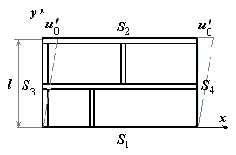
Рис.4. К определению эффективных модулей сдвига кирпичной кладки.

Граничные условия для определения G_{xy}:
$u_{x}(\vec{x})=u_{0}^{}$ на S₂; $u_{x}(\vec{x})=u_{y}(\vec{x})=0$ на S₁; $u_{x}(\vec{x})=u_{0}^{}\frac{y}{l}$ на S₃ и S₄.
Тогда $G_{\text{xy}}=\frac{\left\langle τ_{\text{xy}}\right\rangle }{γ_{\text{xy}}}$, где $γ_{\text{ху}}^{0}=u_{0}^{}l$.
Аналогично можно записать граничные условия для определения модулей сдвига G_{yz} и G_{xz} .
Упругие свойства кирпича Е_{к} и раствора Е_{р} в разных кладках могут существенно отличаться друг от друга, поэтому исследовалось влияние соотношения модулей упругости кирпича и раствора на эффективные характеристики кладки. Результаты численного расчета модулей упругости кладки в направлениях x, y и z в зависимости от соотношения Е_{к}/Е_{р} (при Е_{к}=7000 МПа) показаны на рис.5, а коэффициенты Пуассона и модули сдвига приведены в табл.1.
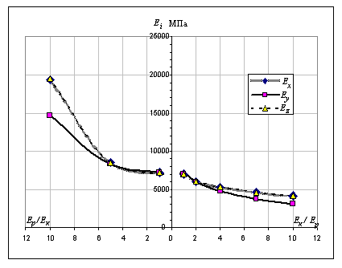
Рис.5. Влияние соотношения модулей упругости кирпича и раствора на эффективные характеристики (модули упругости) кладки.

Таблица 1.
Коэффициенты Пуассона и модули сдвига кладки в зависимости от отношения модулей упругости кирпича и раствора.
Е_{к}/Е_{р} | ν_{xy} | ν_{yz} | ν_{xz} | G_{xy,}МПа | G_{yz,}МПа | G_{xz,}МПа
0.1 | 0.258 | 0.183 | 0.226 | 28700 | 17600 | 23700
0.5 | 0.282 | 0.275 | 0.274 | 5530 | 5390 | 5770
2.0 | 0.278 | 0.269 | 0.28 | 1430 | 1440 | 1440
4.0 | 0.264 | 0.235 | 0.264 | 717 | 718 | 719
7.0 | 0.246 | 0.195 | 0.24 | 411 | 409 | 410
10.0 | 0.231 | 0.168 | 0.221 | 289 | 287 | 287

Анализируя полученные данные можно отметить, что упругие характеристики кладки зависят от соотношения жесткостных характеристик компонентов, причем, если модуль упругости кирпича больше модуля упругости раствора, то они снижаются, и наоборот, если модуль упругости раствора больше модуля упругости кирпича – возрастают. Ортотропию свойств кладки следует учитывать, если модуль упругости раствора меньше модуля упругости кирпича в ~ 5 раз или модуль упругости раствора превышает модуль упругости кирпича более чем в 7 раз (в этих случаях отличие модулей упругости в разных направлениях составляет более 10%).
В табл.2 приведены относительные упругие характеристики кладки при уменьшении жесткости кирпича в 2 раза (при Е_{к}=3500 МПа), а на рис.6. показаны графики зависимости относительных модулей упругости кладки в направлениях x, y и z от соотношения k=Е_{к}/Е_{р}. Как видно из табл.2, эти относительные упругие характеристики не зависят от абсолютных значений модулей упругости компонентов кладки (кирпича и раствора).

Таблица 2.
Относительные модули упругости кладки в направлениях x, y и z.
Е_{к}, МПа | k=Е_{к}/Е_{р} | Е_{х}/Е_{к} | Е_{у}/Е_{к} | E_{z}/E_{k}
 | 0.1 | 0.36 | 0.48 | 0.36
 | 0.5 | 0.82 | 0.84 | 0.82
 | 1 | 1.00 | 1.00 | 1.00
7000 | 2 | 1.15 | 1.19 | 1.15
 | 4 | 1.32 | 1.48 | 1.32
 | 5 | 1.39 | 1.61 | 1.39
 | 7 | 1.50 | 1.87 | 1.51
 | 10 | 1.67 | 2.25 | 1.67
 | 0.1 | 0.36 | 0.48 | 0.36
3500 | 5 | 1.39 | 1.61 | 1.39
 | 10 | 1.67 | 2.25 | 1.67

Рис.6. Зависимость относительных модулей упругости кладки в направлениях x, y и z от соотношения k=Е_{к}/Е_{р}.

Известно, что в некоторых случаях кирпичная кладка может армироваться стальными сетками. В этом случае для слоя с сеткой модуль упругости Е_{у} принимается равным модулю упругости раствора, а два других модуля вводятся по правилу смесей [5]
$$E_{x}=E_{z}={ψE}_{c}+(1−ψ)E_{p}$$
где Е_{с} и Е_{р} - модули упругости сетки и раствора, соответственно, ψ - коэффициент относительного объемного содержания арматуры.
В табл.3 приведены полученные эффективные характеристики кладки, армированной сеткой, которые отличаются на порядок.

Таблица 3.
Упругие характеристики кладки, армированной сеткой.
Упругие характеристики | Кирпич | Раствор | Сетка | Кладка
Модули упругости, МПа | Е_{к}=7000 | Е_{р}=1000 | Е_{с}=700000 | Е_{x}=54400  Е_{y}=5774  Е_{z}=51510
Коэффициенты Пуассона | ν_{к}=0,3 | ν_{р}=0,22 | ν_{с}=0,3 | ν_{xy}=0,243  ν_{yz}=0,0275  ν_{xz}=0,295

Таким образом, армирование кирпичной кладки стальными сетками, приводит к необходимости учета ортотропии кладки.
При расчете кирпичных зданий в целом, или отдельно несущих стен методом конечных элементов, размер конечного элемента может не совпадать с размерами элемента периодичности. Кроме того, элементы периодичности, для многорядной кладки (1 ряд – тычковый, 5 – ложковых) будут несколько отличаться от рассмотренного элемента. Поэтому были рассмотрены элементы периодичности, состоящие из двух рассмотренных выше (на рис.2) элементов и элемента, в котором 5 рядов ложковых и один тычковый. Разница в определении эффективных упругих характеристики для этих вариантов не превысила 10%, по сравнению с приведенными выше, что позволяет использовать для практических целей полученные соотношения характеристик при расчете конструкций методом конечных элементов.

4. УЧЕТ ОРТОТРОПИИ УПРУГИХ СВОЙСТВ МАТЕРИАЛА КИРПИЧНОЙ КЛАДКИ ПРИ РАСЧЕТЕ НАПРЯЖЕНИЙ В ЗАДАЧЕ О НЕРАВНОМЕРНОЙ ОСАДКЕ СТЕНЫ

Рассмотрим краевую задачу определения напряженно-деформированного состояния фрагмента кирпичной стены, подвергнутой изгибу, т.е. такому воздействию, которое испытывают стены зданий при осадке части грунта. Геометрическая модель стены показана на рис.7. Размеры стены: L=3,6м, B=0,5м, H=1м, а=1,2м. Нагрузки – собственный вес стены и кинематическое воздействие в виде осадки, меняющейся по линейному закону от нуля - при х=а до максимального значения w при х=0.
Краевые условия:
$u_{i}(\vec{х})=0$, $\vec{х}∈Г_{1}$;
$u_{у}(\vec{х})=w\left(\frac{a−x}{a}\right)$, $\vec{х}∈Г_{2}$; (4.1)
$σ_{\text{ij}}(\vec{х})n_{j}(\vec{х})=0$ на всех остальных поверхностях.

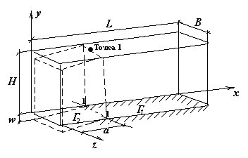
Рис.7. Расчетная схема изгибаемой стены.

Задача, описываемая уравнениями (2.1)-(2.3) с граничными условиями (4.1) решалась в рамках линейной теории упругости, а кирпичная кладка сначала рассматривалась как изотропный материал со следующими физико-механическими свойствами: модуль упругости Е=3600МПа, коэффициент Пуассона ν=0,25, плотность ρ=1900 кг/м3.
Для изотропного материала коэффициенты $С_{\text{ijkl}}$ уравнения (2.3) (в осях декартовой системы координат) равны соответственно [3]
$\begin{aligned}\left.C_{\text{1111}}=λ+2μ=\frac{1−ν}{1+ν}⋅\frac{Е}{1−2ν};\begin{matrix} & C_{\text{2222}}=C_{\text{3333}}=λ+2μ\end{matrix}; | \right\}\end{aligned}$ (4.2)
где Е и μ - модуль упругости и коэффициент Пуассона.
Численная реализация проводилась методом конечных элементов в вариационной постановке. На рис.8,9 показаны изополя перемещений u_{y} и напряжений σ_{x} полученные на сетке с размером конечного элемента 0.1×0.1×0.1 м (число степеней свободы 2442).

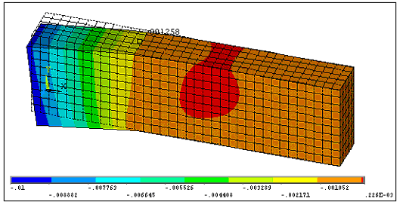
Рис.8. Перемещения u_{y}.
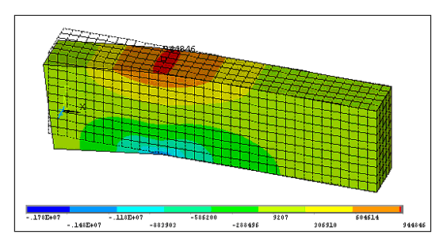
Рис.9. Нормальные напряжения σ_{x}.
Для демонстрации точности данного подхода исследованы сходимость численного метода и качество полученного решения. При исследовании сходимости расчеты выполнялись на четырех сетках пространственных элементов с числом степеней свободы 240, 684, 814 и 2442. Результаты расчета для точки 1 стены приведены в табл.4 и показаны на графике рис.10.
Таблица 4.
Перемещения в точке 1 при разных размерах сетки КЭ.
Сетка с размером КЭ, м | Число узлов | Число степеней свободы | Перемещения, м
Сетка с размером КЭ, м | Число узлов | Число степеней свободы | u_{x} | u_{y} | u_{sum}
0.4×0.4×0.5 | 80 | 240 | -0.00205 | -0.00124 | 0.002397
0.2×0.2×0.5 | 228 | 684 | -0.00206 | -0.00125 | 0.002405
0.1×0.1×0.5 | 814 | 2442 | -0.00206 | -0.00125 | 0.0024
0.1×0.1×0.1 | 2442 | 7326 | -0.00206 | -0.00126 | 0.002397
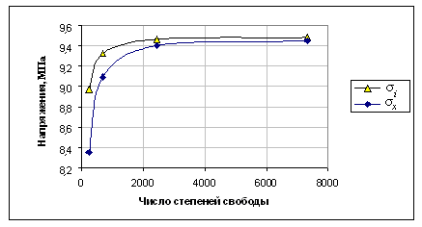

Рис.10. Зависимость напряжений в точке 1 от числа степеней свободы.
Далее решалась та же краевая задача, но для ортотропного материала кирпичной кладки в определяющих соотношениях (2.3) компоненты $С_{\text{ijkl}}$ тензора постоянных упругости имеют вид:
$C_{\text{1111}}=\frac{E_{1}(1−ν_{\text{23}}ν_{\text{32}})}{χ}$; $C_{\text{2222}}=\frac{E_{2}(1−ν_{\text{13}}ν_{\text{31}})}{χ}$; $C_{\text{3333}}=\frac{E_{3}(1−ν_{\text{12}}ν_{\text{21}})}{χ}$;
$C_{\text{1122}}=\frac{E_{1}(ν_{\text{21}}+ν_{\text{31}}ν_{\text{23}})}{χ}$; $C_{\text{1133}}=\frac{E_{1}(ν_{\text{31}}+ν_{\text{32}}ν_{\text{21}})}{χ}$; $C_{\text{2233}}=\frac{E_{2}(ν_{\text{32}}+ν_{\text{31}}ν_{\text{12}})}{χ}$; (4.3)
$С_{\text{1212}}=2G_{\text{12}}$; $С_{\text{1313}}=2G_{\text{13}}$; $С_{\text{2323}}=2G_{\text{23}}$;
$χ=1−ν_{\text{12}}ν_{\text{21}}−ν_{\text{13}}ν_{\text{31}}−ν_{\text{23}}ν_{\text{32}}−2ν_{\text{12}}ν_{\text{23}}ν_{\text{31}}$.

Для разных соотношений упругих характеристик кирпича и раствора были выполнены расчеты кирпичной стены, рассмотренной выше. На рис.11 приведены графики полученных зависимостей нормальных напряжений σ_{х} на верхней грани стены (z=0) при разных соотношениях жесткостных характеристик кирпича и раствора (при k=10 и k=0,1), здесь же показаны результаты расчета напряжений для изотропного материала. Анализируя полученные данные можно отметить, что учитывать ортотропию свойств кирпичной кладки обязательно следует в случаях, когда жесткость раствора превышает жесткость кирпича или в случае армирования кладки металлической сеткой.

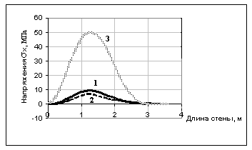
а)
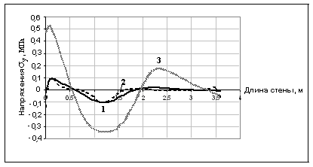
б)
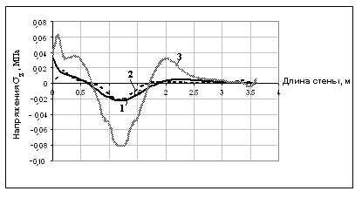
в)
Рис.11. Графики нормальных напряжений на верхней грани стены при изгибе в зависимости от соотношения упругих характеристик кирпича и раствора.
1 – изотропный материал; 2 – k=10; 3 – k=0,1.

5. ЗАКЛЮЧЕНИЕ

В рамках линейной теории упругости методом конечных элементов для материала кирпичной кладки установлены возможные значения коэффициента сдвига слоев, обеспечивающие минимальный уровень интенсивности напряжений. Получены значения эффективных упругих характеристик кирпичной кладки: модулей упругости, коэффициентов Пуассона и модулей сдвига в зависимости от соотношения жесткостей кирпича и раствора, а также произведен учет возможного введения в кладку металлической армирующей сетки. Выделены случаи, когда эффективные характеристики кирпичной кладки проявляют выраженные ортотропные свойства. Полученные результаты могут быть использованы для проведения уточненных расчетов процесса деформирования и разрушения в несущих конструкциях кирпичных строений, что позволит выявить резерв их несущей способности.

ЛИТЕРАТУРА

- Зенкевич О. Метод конечных элементов в технике. М., Мир, 1975, 541 с.
- Сегерлинд Л. Применение метода конечных элементов. М., Мир, 1979, 392 с.
- Победря Б.Е. Численные методы в теории упругости и пластичности. Учеб. пособие, М., Изд-во МГУ, 1995, 366 с.
- Кашеварова Г.Г., Пермякова Т.Б. Численные методы решения задач строительства на ЭВМ. Учебное пособие, Пермь, 2003, 352 с.
- Кравчук А.С., Майборода В.П., Уржумцев Ю.С. Механика полимерных и композиционных материалов. М., Наука, 1985, 304 с.
- Кашеварова Г.Г., Новопашина Е.И., Новопашин А.В. Определение общих тенденций разрушения кирпичных зданий. Метод оценки напряженно-деформированного состояния конструкции «здание-фундамент-основание». Информационный листок, №203-98, ЦНТИ, 1998.
- Оден Дж. Конечные элементы в нелинейной механике сплошных сред. М., Мир, 1976, 464 с.
- Каменные и армокаменные конструкции. СНиП II-22-81, М., 1995.

Поступила в редакцию 26 ноября 2004 года.

Работа выполнена при финансовой поддержке Российского фонда фундаментальных исследований (РФФИ), гранты №04-01-96067 и №04-01-97503.

